RELATÓRIO DO TESTE

Cadastro de Conveniados – Cenário 1: Preenchimento dos campos NÃO obrigatórios e salvamento.

Data do teste: 18/09/2025 17:09:00

🔀 Acessando sistema...

✅ Acessando sistema realizada com sucesso.

Screenshot: acessando_sistema

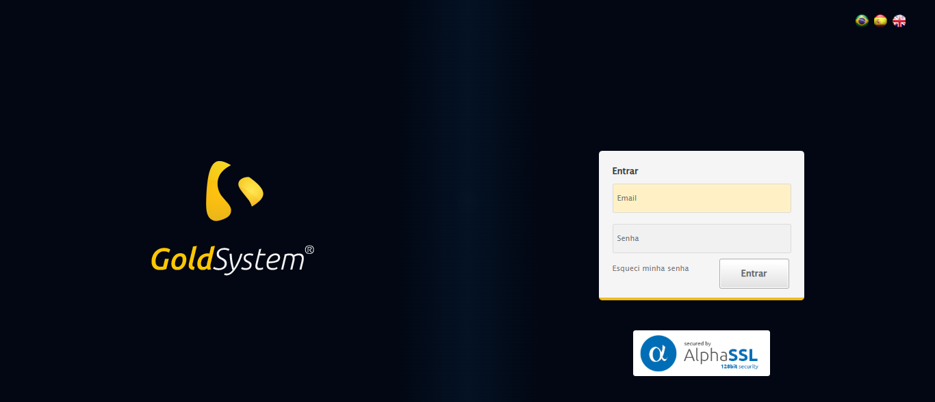

🔀 Realizando login...

✅ Realizando login realizada com sucesso.

Screenshot: realizando_login

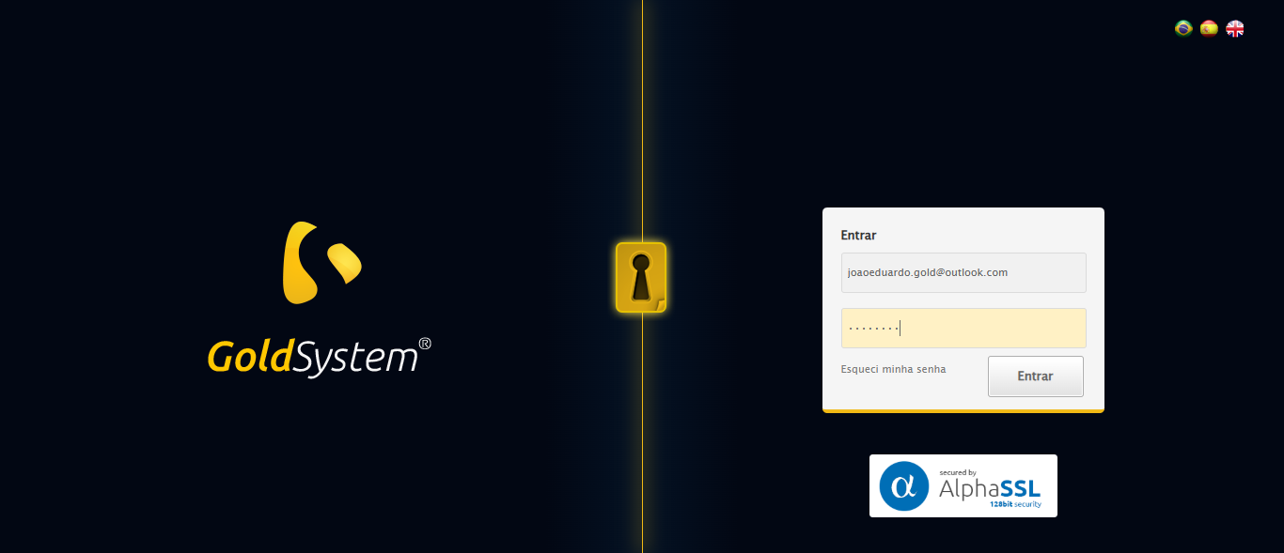

🔀 Esperando sistema carregar e ajustando zoom...

🔍 Zoom ajustado para 90%.

✅ Esperando sistema carregar e ajustando zoom realizada com sucesso.

Screenshot: esperando_sistema_carregar_e_ajustando_zoom

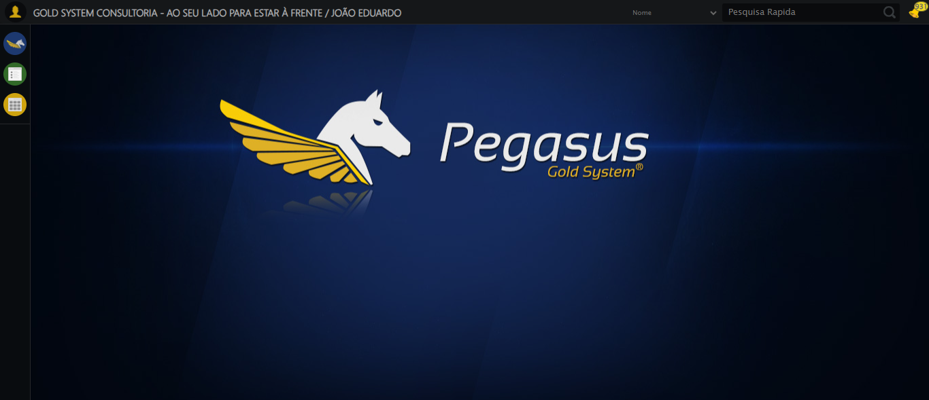

🔀 Abrindo menu Conveniados...

✅ Abrindo menu Conveniados realizada com sucesso.

Screenshot: abrindo_menu_conveniados

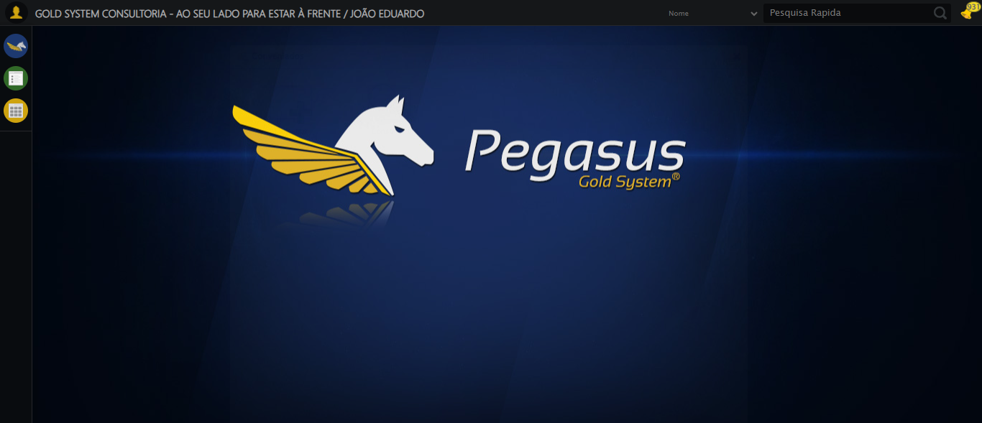

🔀 Clicando em Cadastrar...

✅ Clicando em Cadastrar realizada com sucesso.

Screenshot: clicando_em_cadastrar

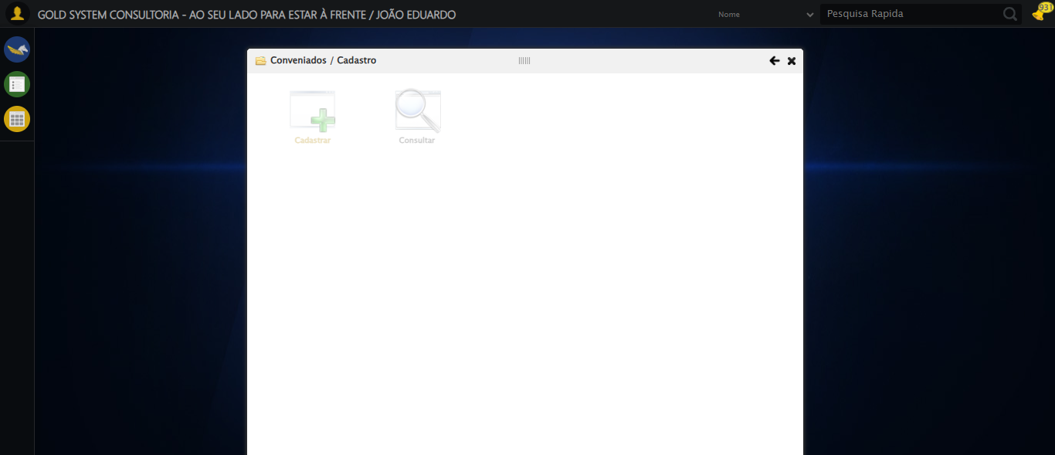

🔀 Preenchendo Observação...

✅ Preenchendo Observação realizada com sucesso.

Screenshot: preenchendo_observa__o

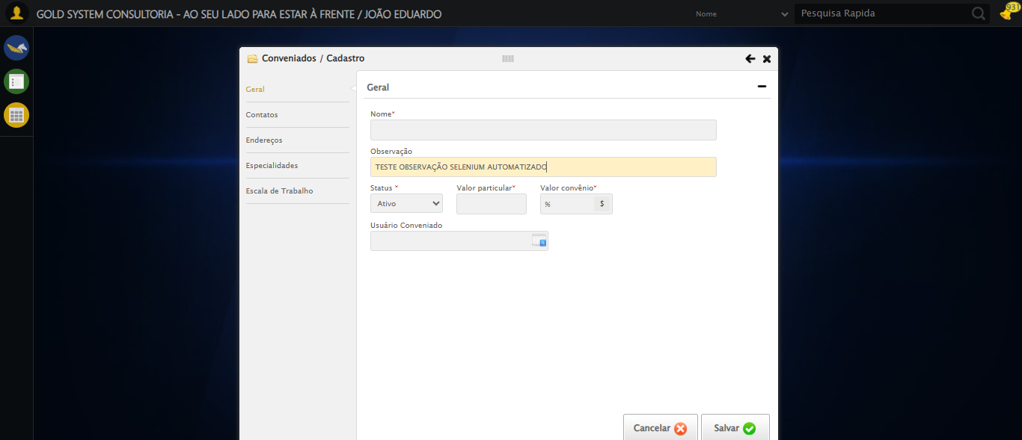

🔀 Acessando a aba 'Contatos'...

✅ Acessando a aba 'Contatos' realizada com sucesso.

Screenshot: acessando_a_aba__contatos_

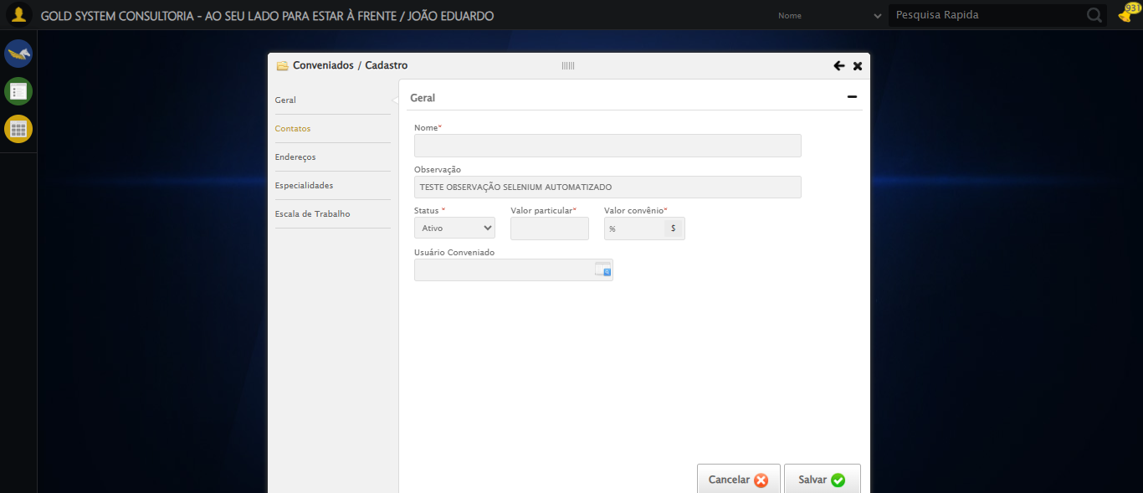

🔀 Selecionando a opção do contato ser Principal...

✅ Selecionando a opção do contato ser Principal realizada com sucesso.

Screenshot: selecionando_a_op__o_do_contato_ser_principal

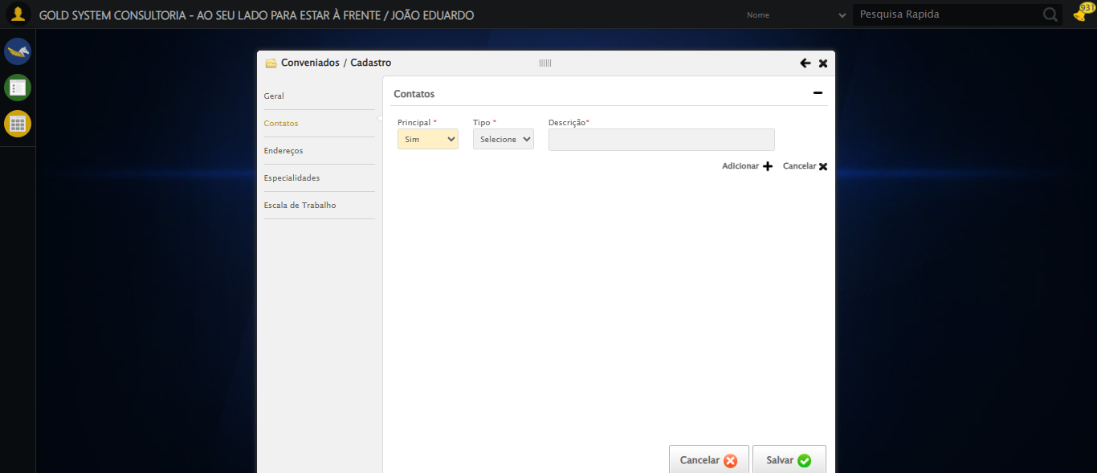

🔀 Selecionando a opção 'E-mail'...

✅ Selecionando a opção 'E-mail' realizada com sucesso.

Screenshot: selecionando_a_op__o__e-mail_

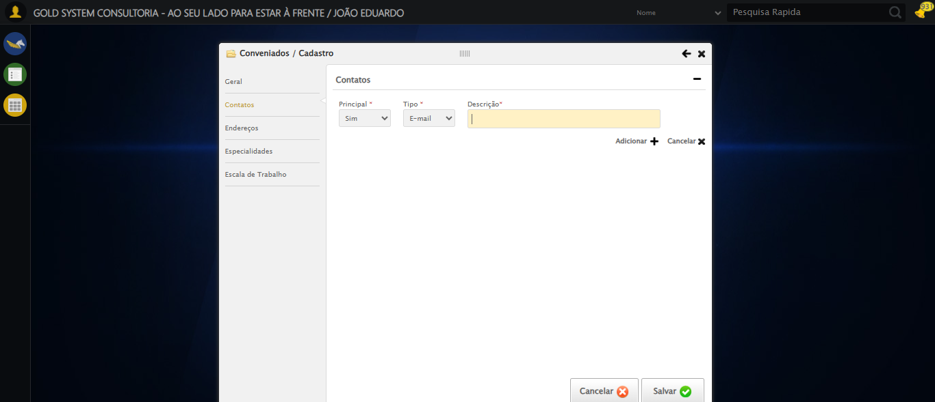

🔀 Preenchendo E-mail...

✅ Preenchendo E-mail realizada com sucesso.

Screenshot: preenchendo_e-mail

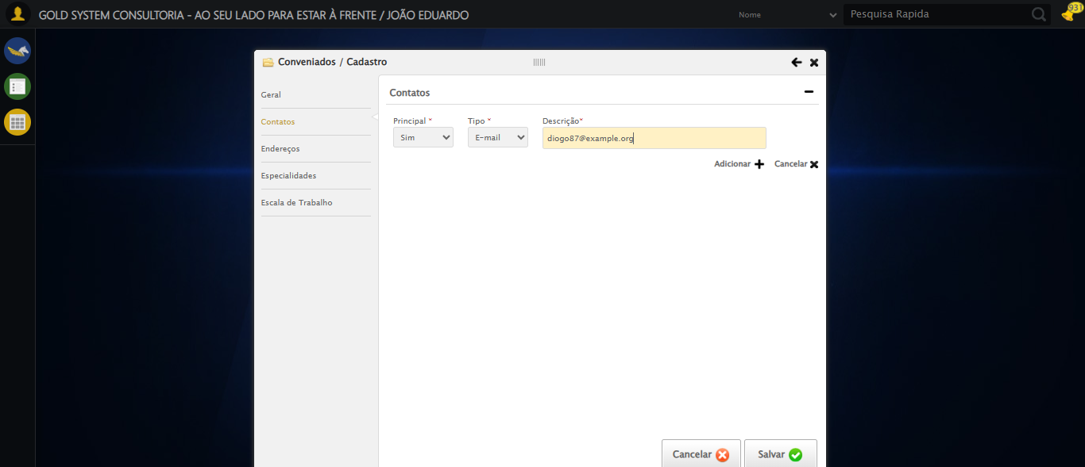

🔀 Adicionando contato...

✅ Adicionando contato realizada com sucesso.

Screenshot: adicionando_contato

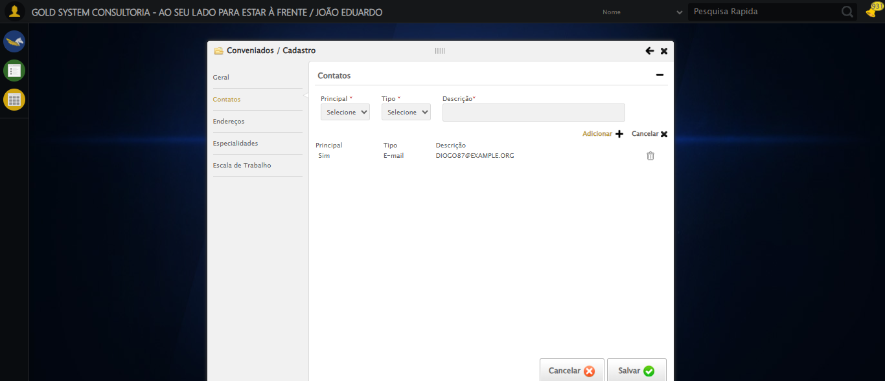

🔀 Selecionando a opção do contato Não ser Principal...

✅ Selecionando a opção do contato Não ser Principal realizada com sucesso.

Screenshot: selecionando_a_op__o_do_contato_n_o_ser_principal

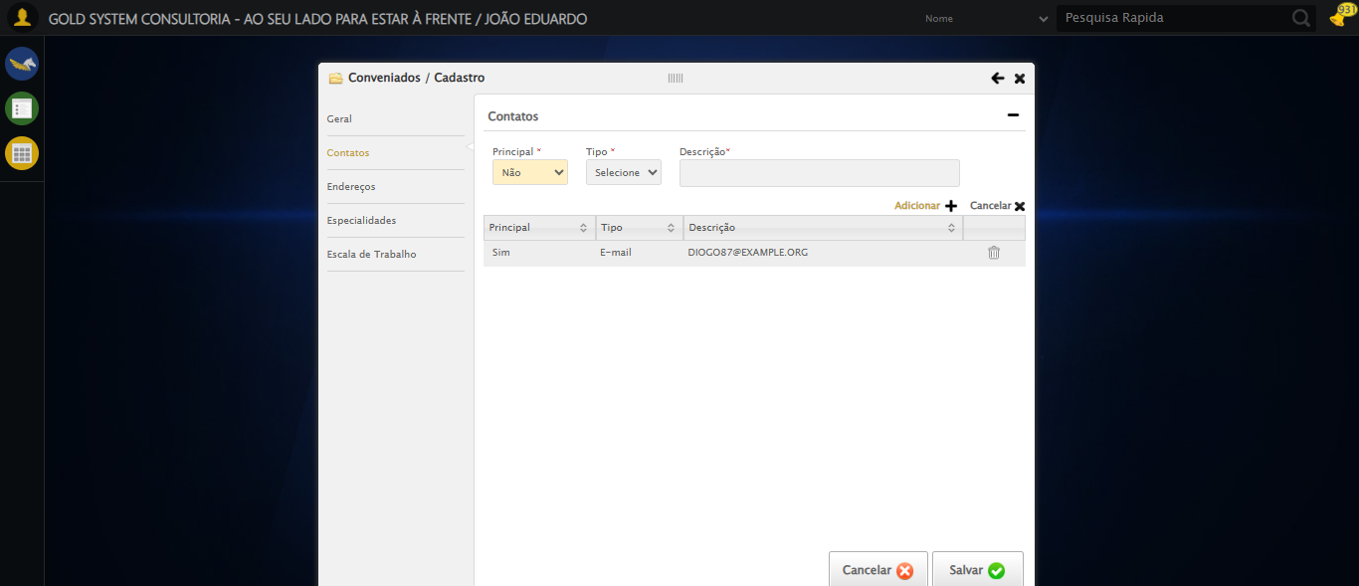

🔀 Selecionando a opção 'E-mail'...

✅ Selecionando a opção 'E-mail' realizada com sucesso.

🔀 Preenchendo E-mail...

✅ Preenchendo E-mail realizada com sucesso.

🔀 Adicionando contato...

✅ Adicionando contato realizada com sucesso.

🔀 Selecionando a opção do contato ser Principal...

✅ Selecionando a opção do contato ser Principal realizada com sucesso.

🔀 Selecionando a opção 'Telefone'...

✅ Selecionando a opção 'Telefone' realizada com sucesso.

Screenshot: selecionando_a_op__o__telefone_

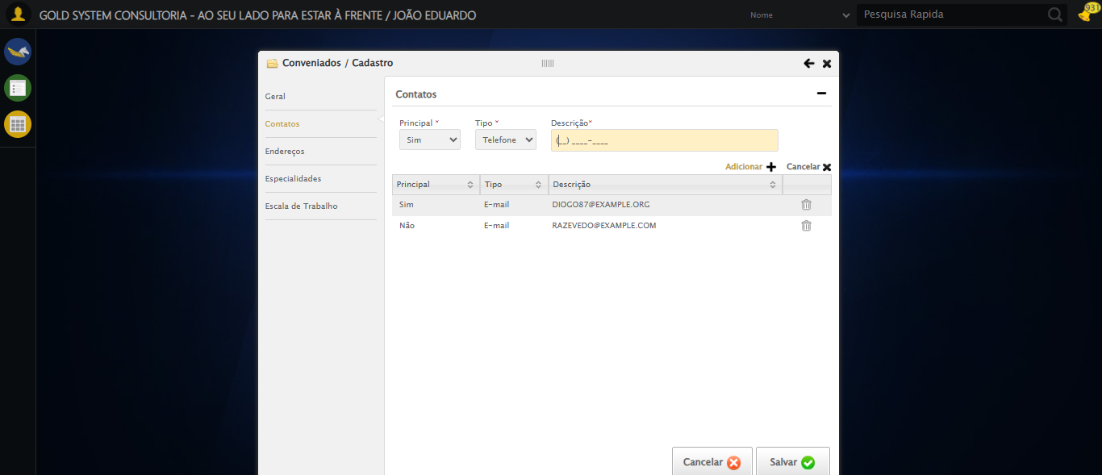

🔀 Preenchendo Telefone...

✅ Preenchendo Telefone realizada com sucesso.

Screenshot: preenchendo_telefone

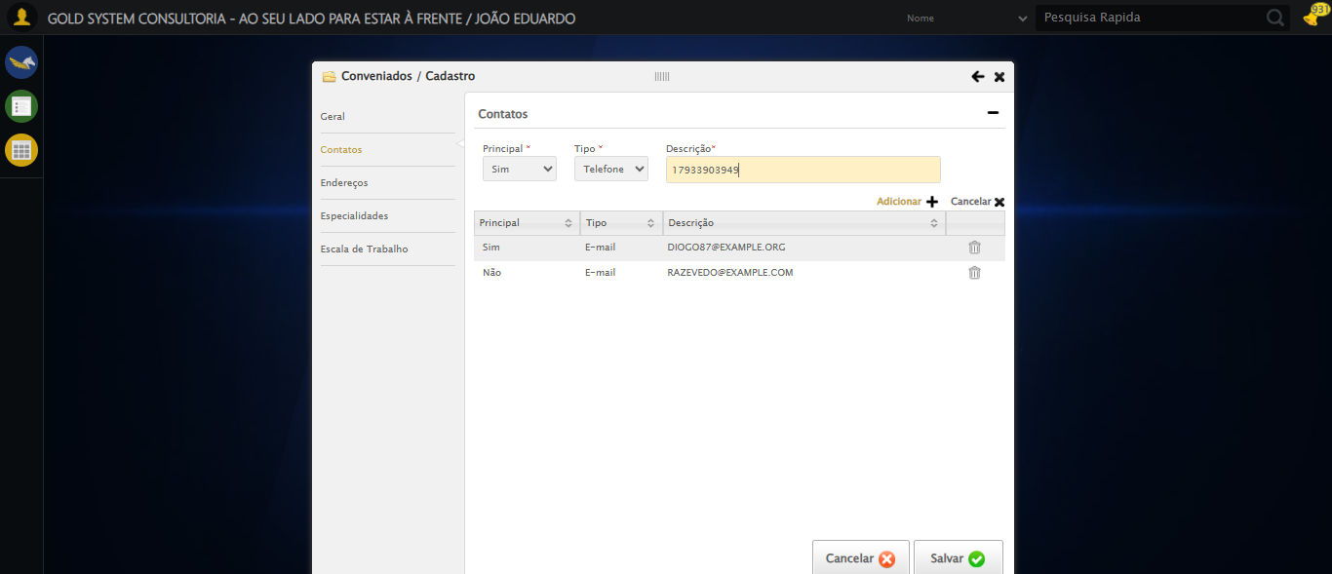

🔀 Adicionando contato...

✅ Adicionando contato realizada com sucesso.

🔀 Selecionando a opção do contato Não ser Principal...

✅ Selecionando a opção do contato Não ser Principal realizada com sucesso.

🔀 Selecionando a opção 'Telefone'...

✅ Selecionando a opção 'Telefone' realizada com sucesso.

🔀 Preenchendo Telefone...

✅ Preenchendo Telefone realizada com sucesso.

🔀 Adicionando contato...

✅ Adicionando contato realizada com sucesso.

🔀 Selecionando a opção do contato ser Principal...

✅ Selecionando a opção do contato ser Principal realizada com sucesso.

🔀 Selecionando a opção 'Celular'...

✅ Selecionando a opção 'Celular' realizada com sucesso.

Screenshot: selecionando_a_op__o__celular_

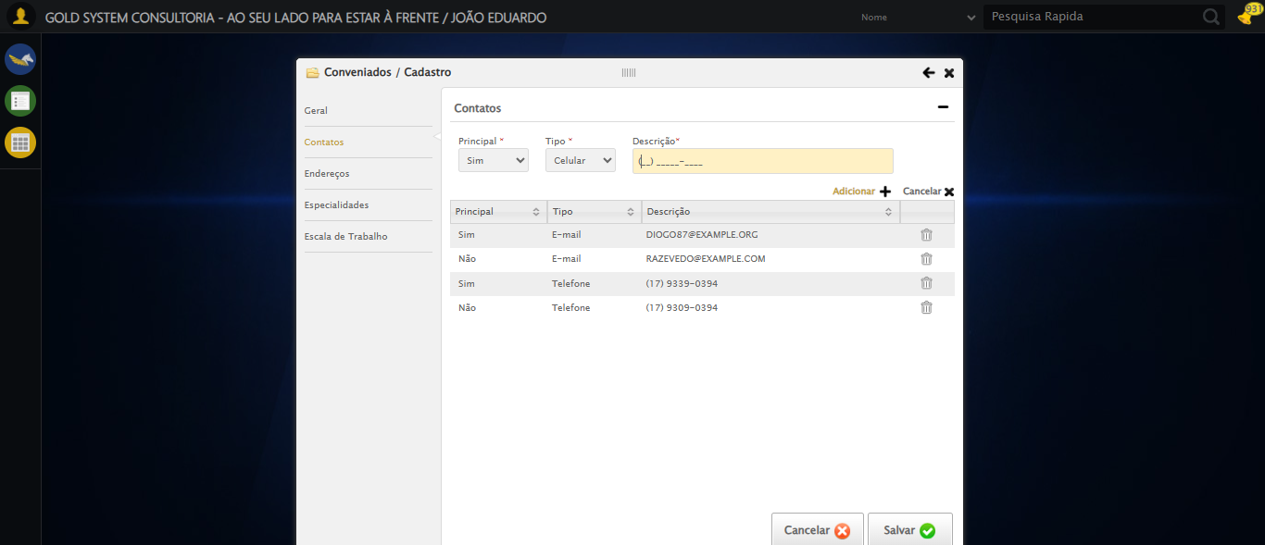

🔀 Preenchendo Celular...

✅ Preenchendo Celular realizada com sucesso.

Screenshot: preenchendo_celular

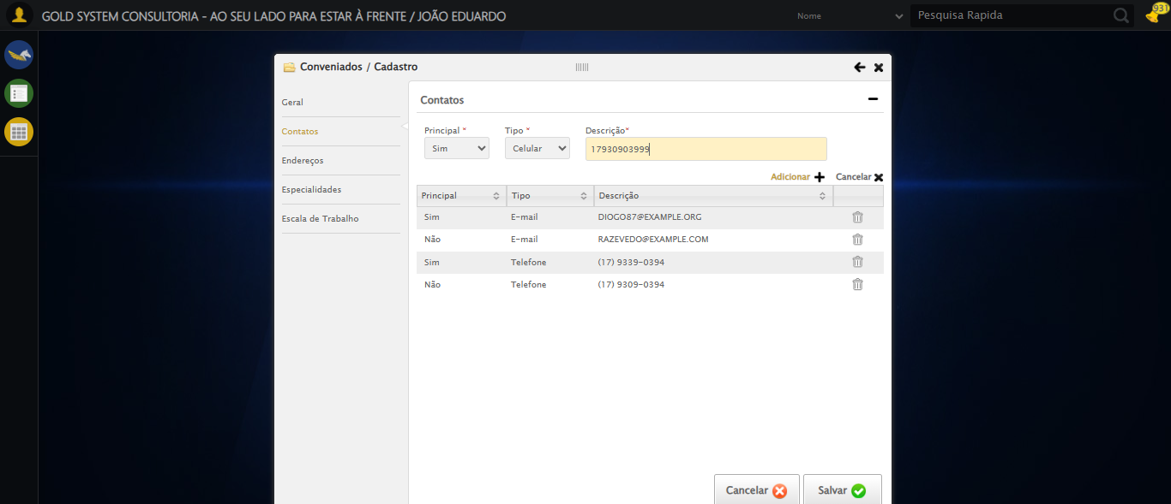

🔀 Adicionando contato...

✅ Adicionando contato realizada com sucesso.

🔀 Selecionando a opção do contato Não ser Principal...

✅ Selecionando a opção do contato Não ser Principal realizada com sucesso.

🔀 Selecionando a opção 'Celular'...

✅ Selecionando a opção 'Celular' realizada com sucesso.

🔀 Preenchendo Celular...

✅ Preenchendo Celular realizada com sucesso.

🔀 Adicionando contato...

✅ Adicionando contato realizada com sucesso.

🔀 Acessando a aba 'Endereços'...

✅ Acessando a aba 'Endereços' realizada com sucesso.

Screenshot: acessando_a_aba__endere_os_

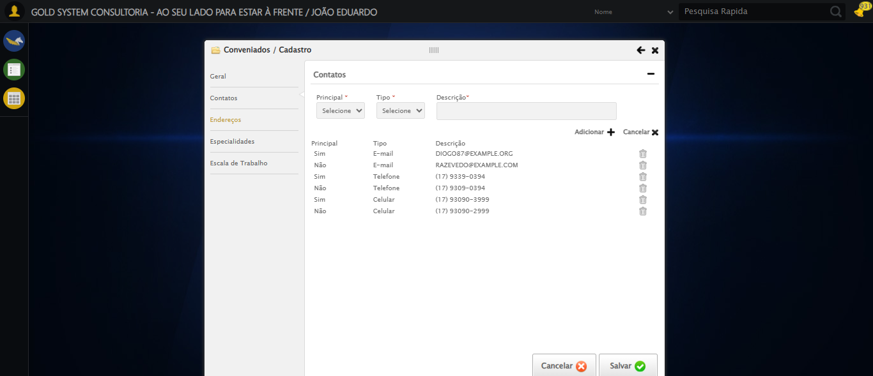

🔀 Selecionando a opção para o endereço ser Principal...

✅ Selecionando a opção para o endereço ser Principal realizada com sucesso.

Screenshot: selecionando_a_op__o_para_o_endere_o_ser_principal

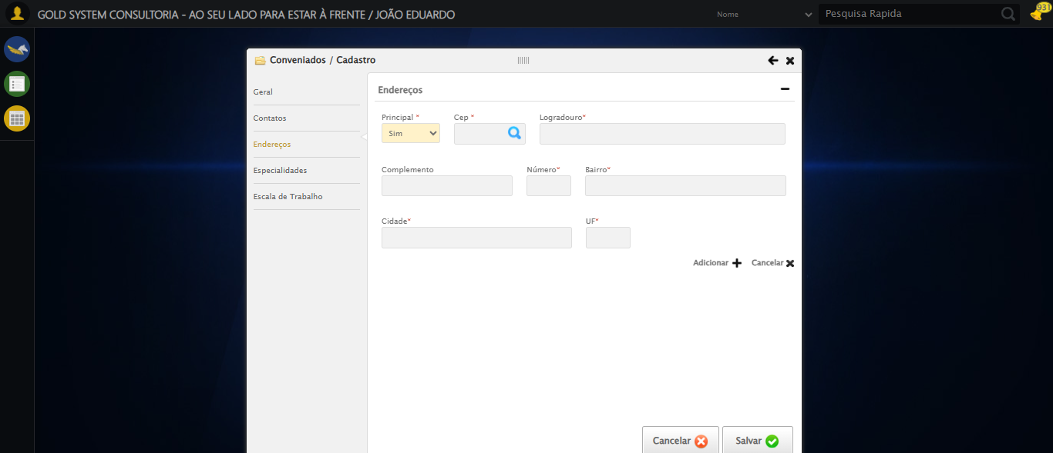

🔀 Preenchendo Endereço...

✅ Preenchendo Endereço realizada com sucesso.

Screenshot: preenchendo_endere_o

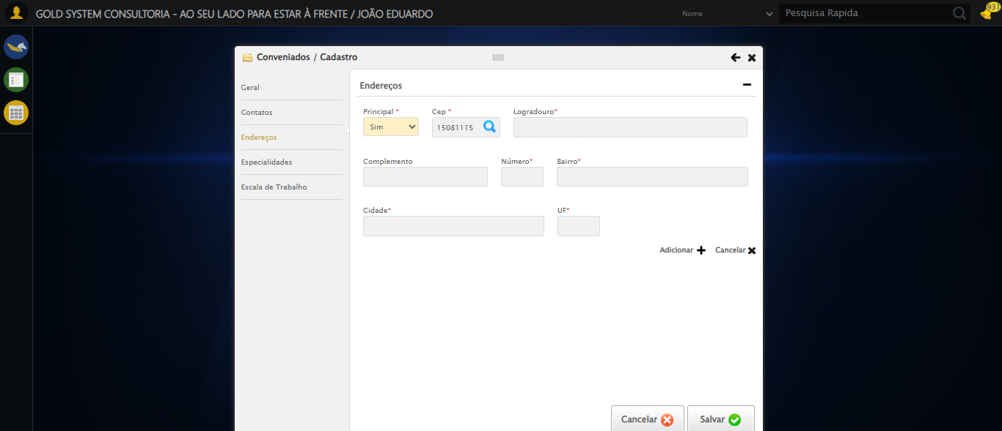

🔀 Pesquisando Endereço...

✅ Pesquisando Endereço realizada com sucesso.

Screenshot: pesquisando_endere_o

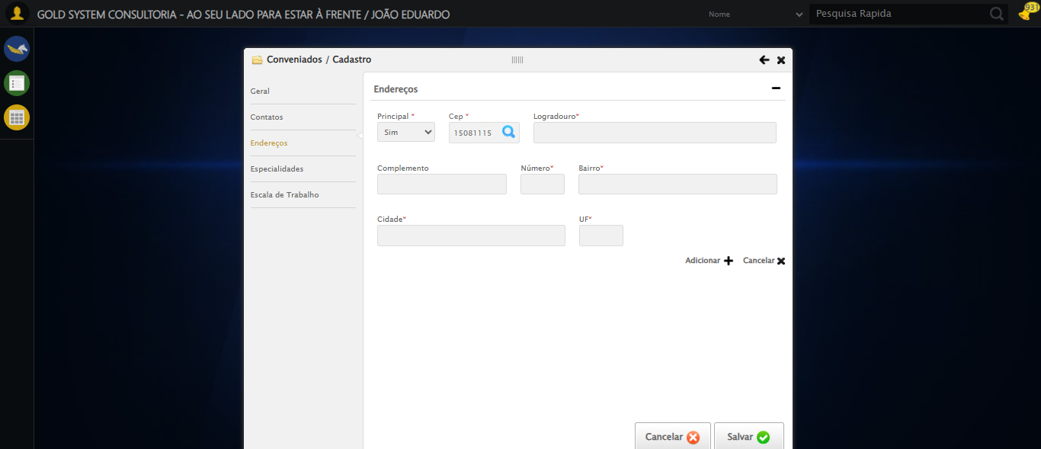

🔀 Preenchendo Complemento...

✅ Preenchendo Complemento realizada com sucesso.

Screenshot: preenchendo_complemento

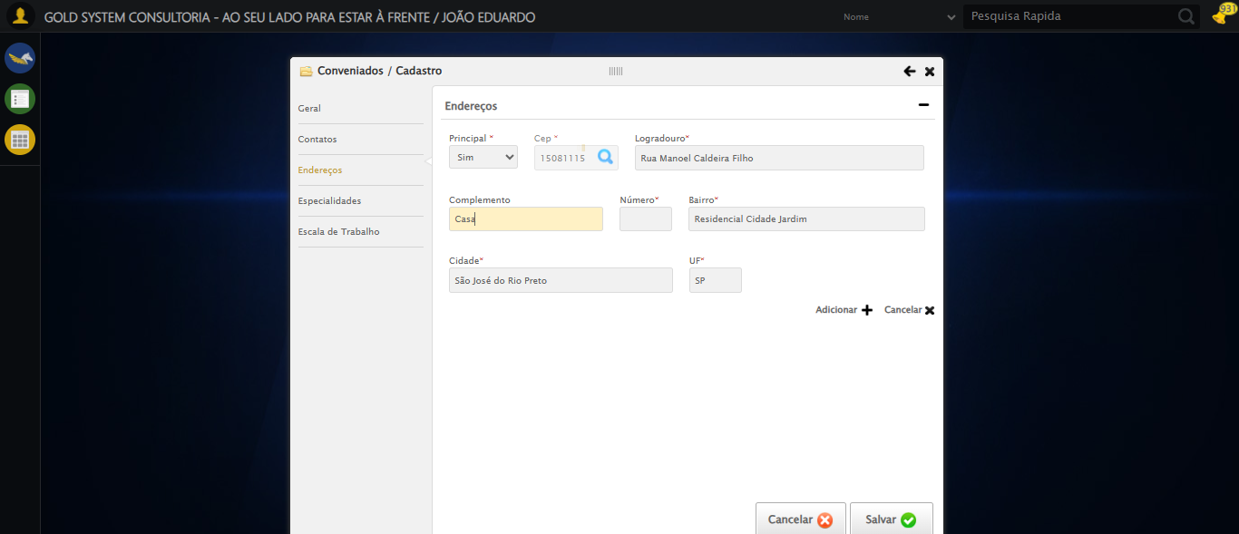

🔀 Preenchendo Número...

✅ Preenchendo Número realizada com sucesso.

Screenshot: preenchendo_n_mero

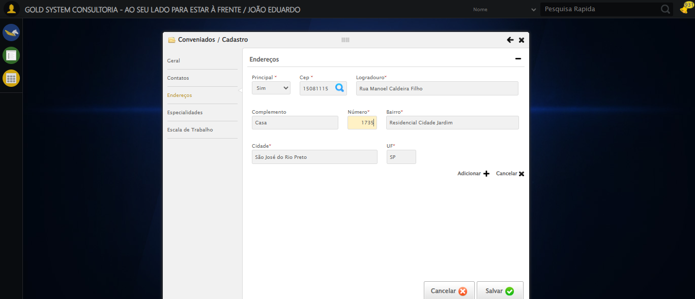

🔀 Adicionando Endereço...

✅ Adicionando Endereço realizada com sucesso.

Screenshot: adicionando_endere_o

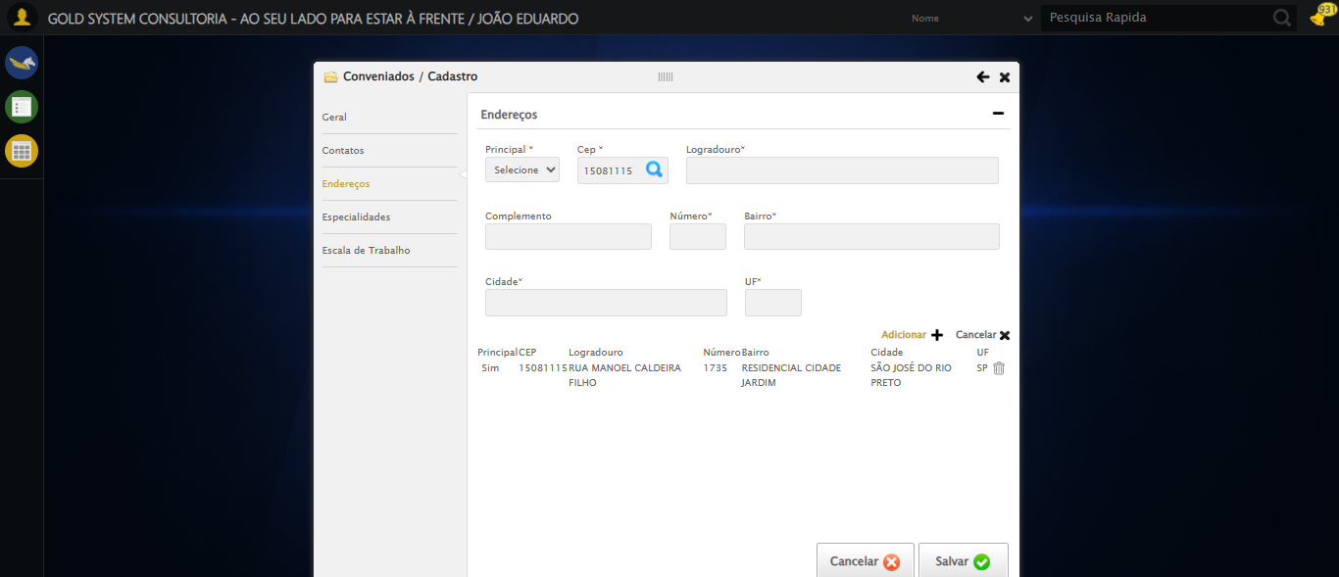

🔀 Selecionando a opção para o endereço Não ser Principal...

✅ Selecionando a opção para o endereço Não ser Principal realizada com sucesso.

Screenshot: selecionando_a_op__o_para_o_endere_o_n_o_ser_principal

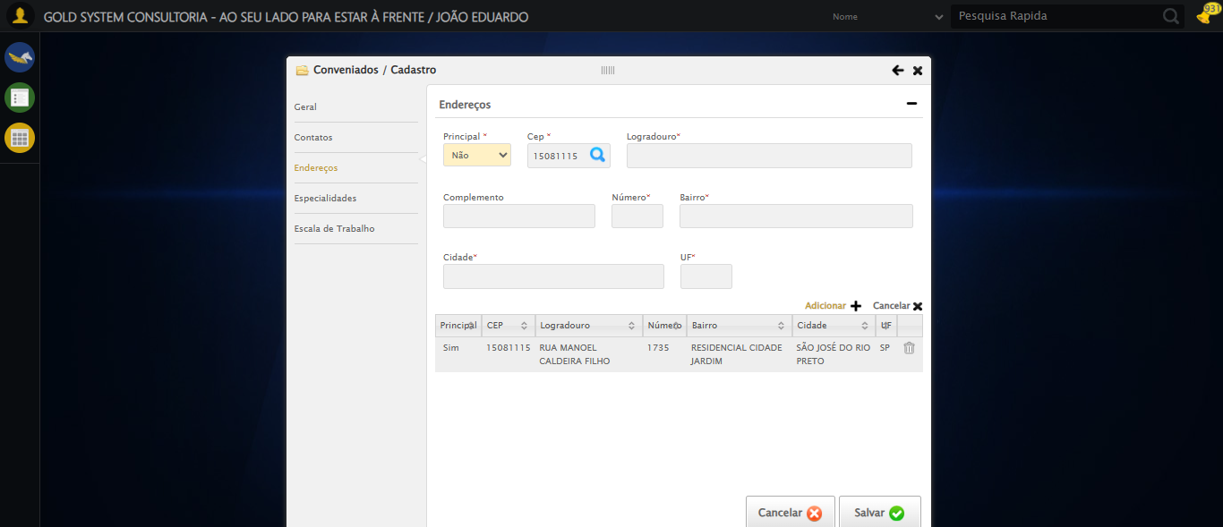

🔀 Preenchendo Endereço...

✅ Preenchendo Endereço realizada com sucesso.

🔀 Pesquisando Endereço...

✅ Pesquisando Endereço realizada com sucesso.

🔀 Preenchendo Complemento...

✅ Preenchendo Complemento realizada com sucesso.

🔀 Preenchendo Número...

✅ Preenchendo Número realizada com sucesso.

🔀 Adicionando Endereço...

✅ Adicionando Endereço realizada com sucesso.

🔀 Acessando a aba 'Especialidades'...

✅ Acessando a aba 'Especialidades' realizada com sucesso.

Screenshot: acessando_a_aba__especialidades_

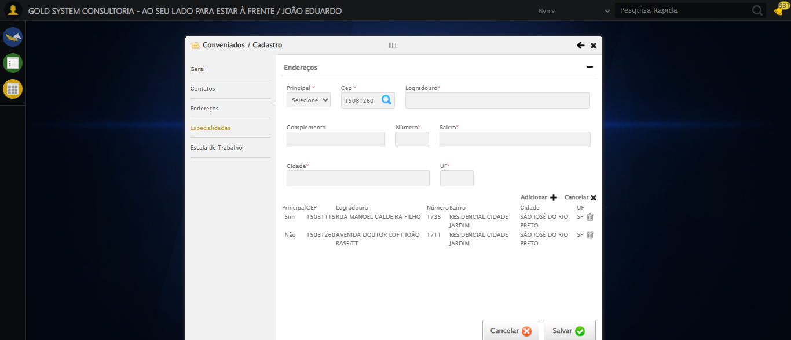

🔀 Selecionando Especialidade...

✅ Selecionando Especialidade realizada com sucesso.

Screenshot: selecionando_especialidade

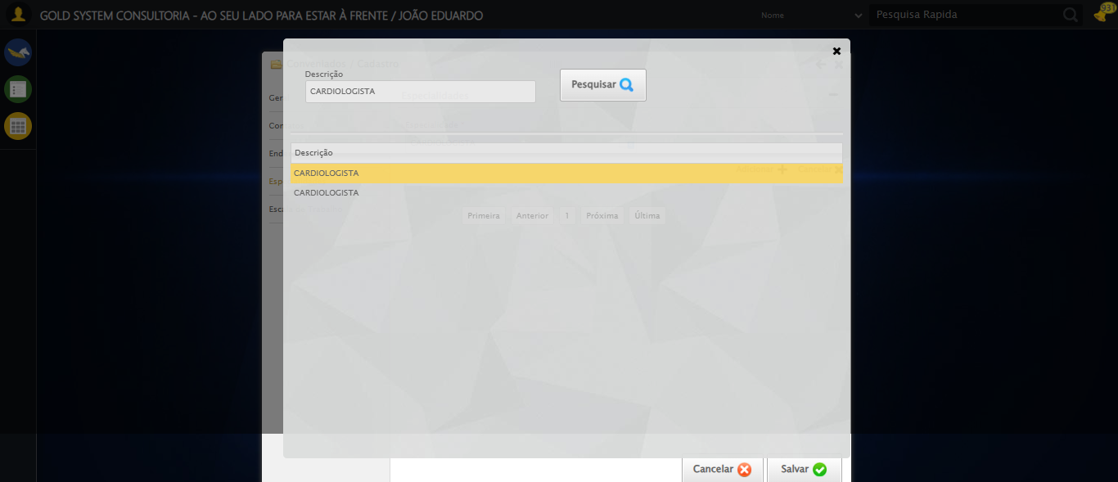

🔀 Adicionando Especialidade...

✅ Adicionando Especialidade realizada com sucesso.

Screenshot: adicionando_especialidade

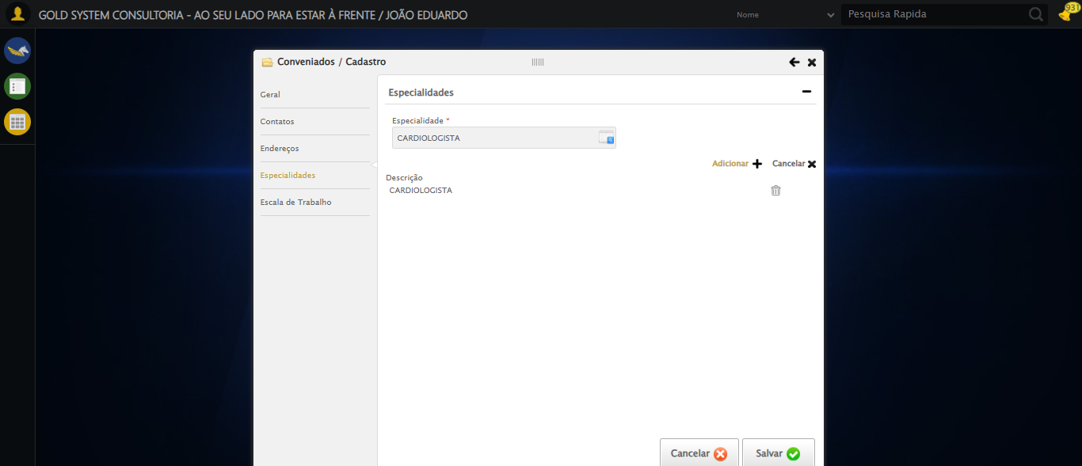

🔀 Acessando a aba 'Escala de Trabalho'...

✅ Acessando a aba 'Escala de Trabalho' realizada com sucesso.

Screenshot: acessando_a_aba__escala_de_trabalho_

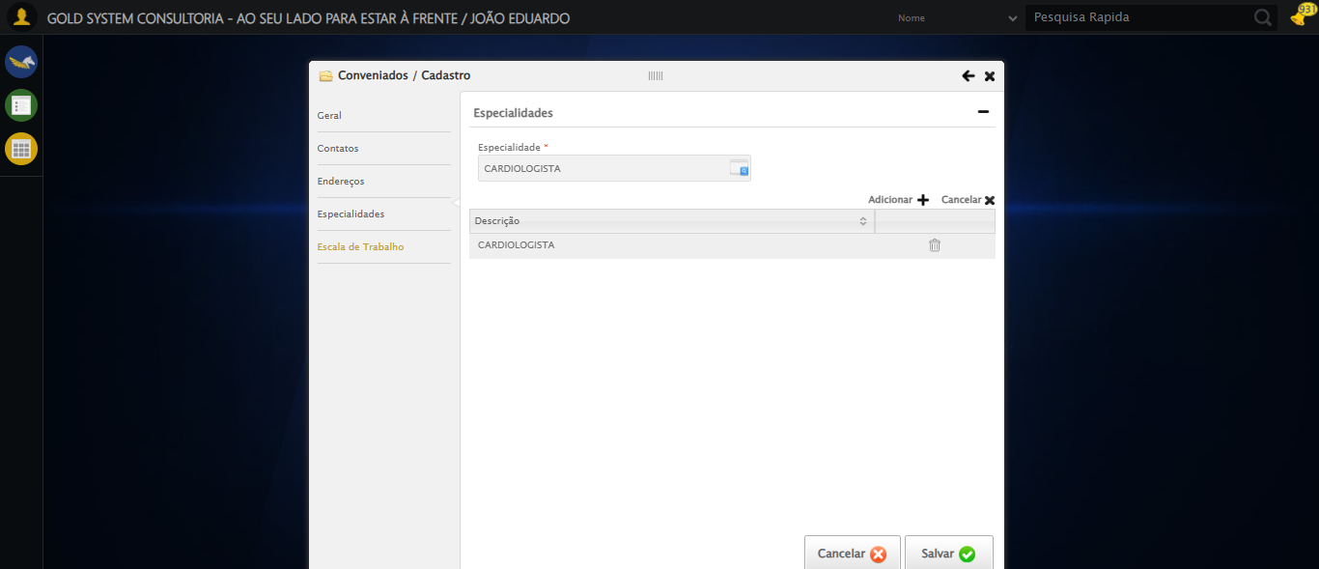

🔀 Preenchendo Horários do Domingo...

✅ Preenchendo Horários do Domingo realizada com sucesso.

Screenshot: preenchendo_hor_rios_do_domingo

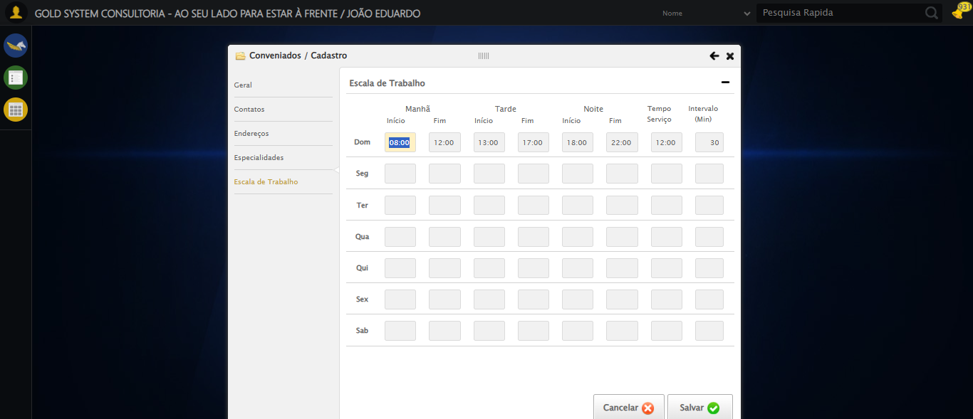

🔀 Preenchendo Horários da Segunda-feira...

✅ Preenchendo Horários da Segunda-feira realizada com sucesso.

Screenshot: preenchendo_hor_rios_da_segunda-feira

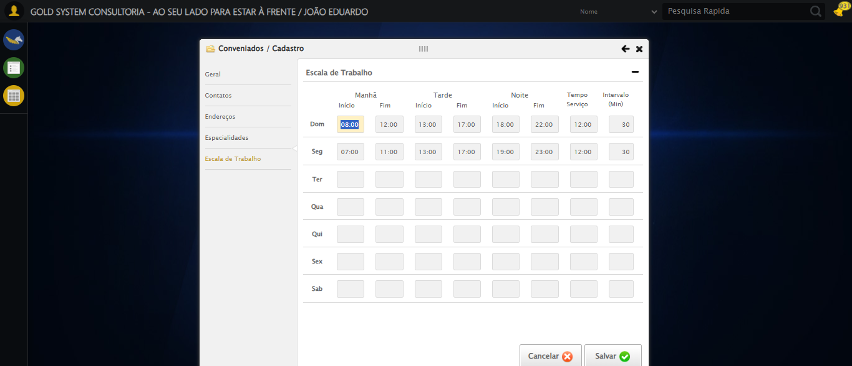

🔀 Preenchendo Horários da Terça-feira...

✅ Preenchendo Horários da Terça-feira realizada com sucesso.

Screenshot: preenchendo_hor_rios_da_ter_a-feira

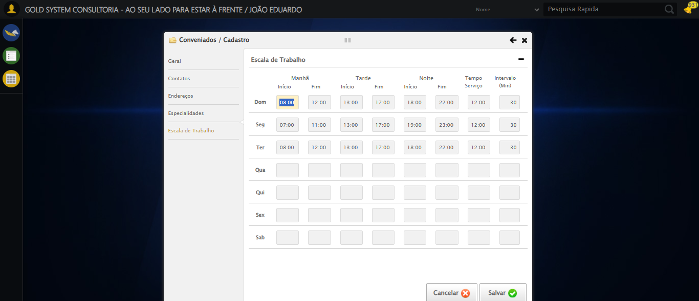

🔀 Preenchendo Horários da Quarta-feira...

✅ Preenchendo Horários da Quarta-feira realizada com sucesso.

Screenshot: preenchendo_hor_rios_da_quarta-feira

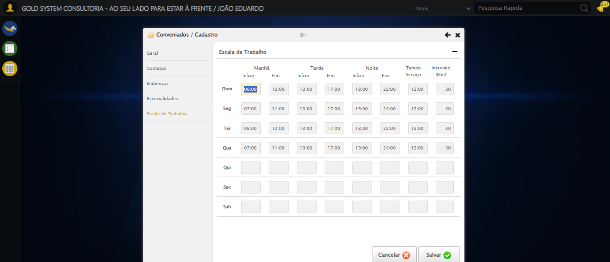

🔀 Preenchendo Horários da Quinta-feira...

✅ Preenchendo Horários da Quinta-feira realizada com sucesso.

Screenshot: preenchendo_hor_rios_da_quinta-feira

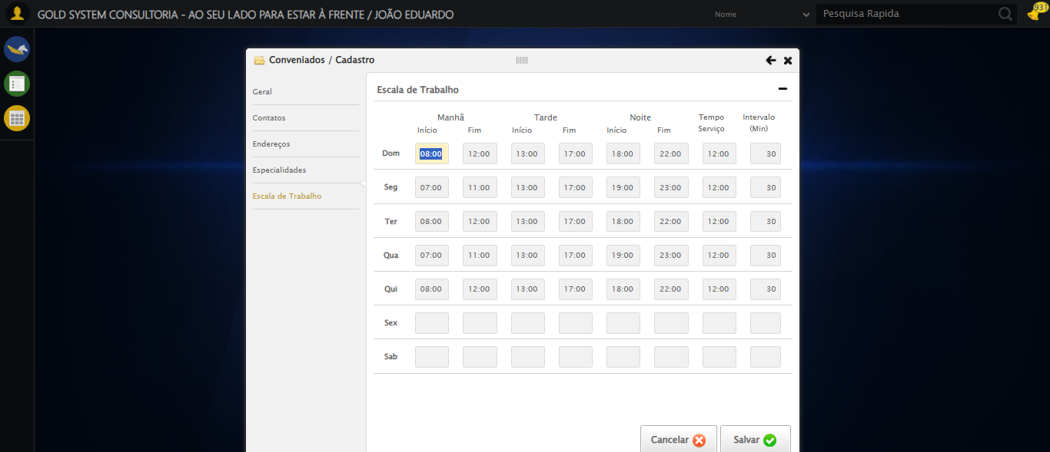

🔀 Preenchendo Horários da Sexta-feira...

✅ Preenchendo Horários da Sexta-feira realizada com sucesso.

Screenshot: preenchendo_hor_rios_da_sexta-feira

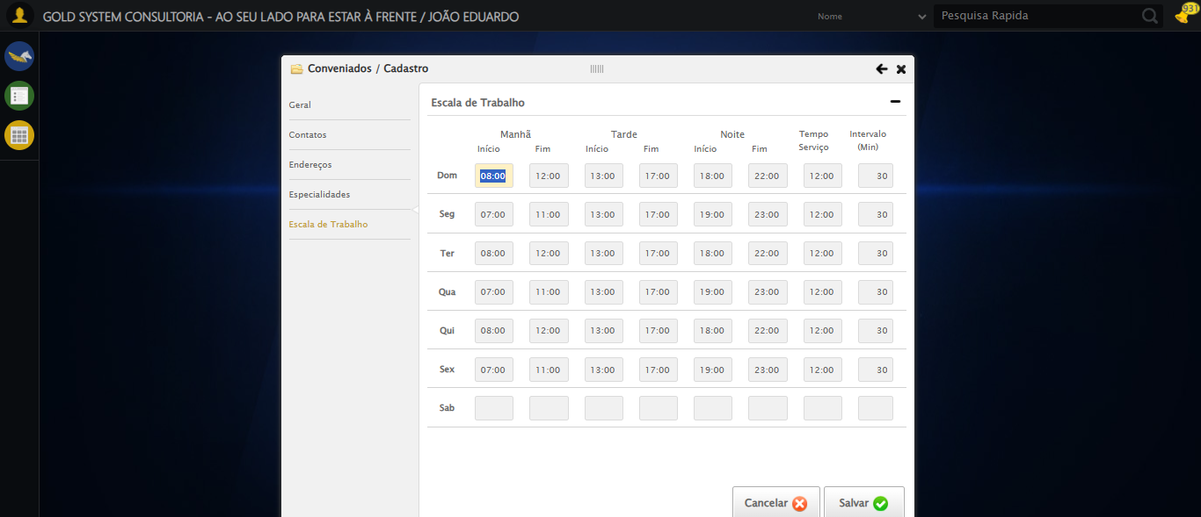

🔀 Preenchendo Horários do Sábado...

✅ Preenchendo Horários do Sábado realizada com sucesso.

Screenshot: preenchendo_hor_rios_do_s_bado

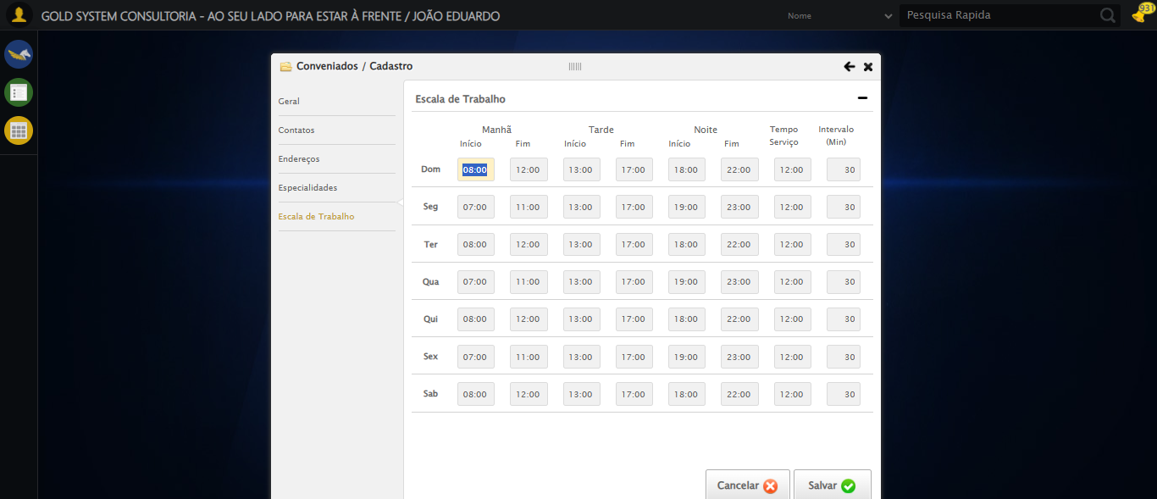

🔀 Clicando em Salvar...

✅ Clicando em Salvar realizada com sucesso.

Screenshot: clicando_em_salvar

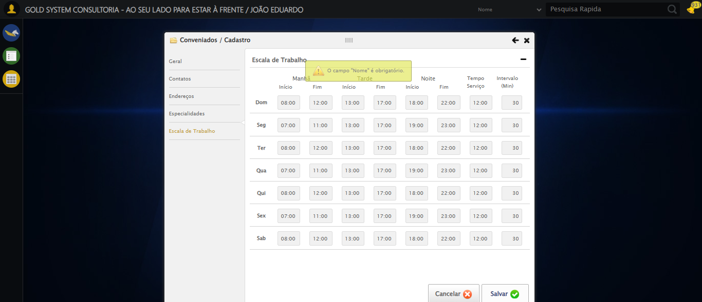

📳 ⚠️ Alerta: O campo "Nome" é obrigatório.

🔀 Fechando modal...

✅ Fechando modal realizada com sucesso.

Screenshot: fechando_modal

